中医特色诊疗专业委员会第17届学术年会回执表
单位名称
通信地址 |  |  |  |  |  |  | 职务/职称
代表姓名 | 性别 | 民族 | 职务 |  | 所学  专业 | 手机 |  | 邮箱
论文/报告 | 演讲题目：
专委会账号 | 世界中医药学会联合会：110060971018002604480212 开户行：交通银行北京育惠东路支行  支付方式：电子汇款：□ 微信付款：□  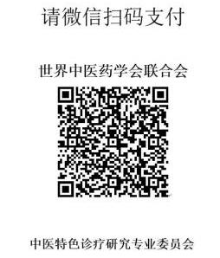
住宿安排 | 单住□ 合住□ |  |  | 预计到达： 点 分 ( 车次： 或航班： )
招募需求：
协办单位□ 参与论文演讲□ 参与论文墙报交流□ 大会赞助□
参与会场展览展示活动 □
备 注：

注：填表后回传583810676@qq.com 此邮箱

